RG-PRI-02-03

VERSIÓN 6



Colegio “Villa de las Flores” S.C.

“Ofreciendo una formación integral para toda la vida”

www.cvf.edu.mx

**PLAN DE CLASE/NOTA TÉCNICA**

**NIVEL: PRIMARIA**

**FECHA: MIERCOLES 16 DE NOVIEMBRE DE 2022.**

**1.- NOMBRE DEL PROFESOR: MARITZA CITLALLI MORALES SOTO GRADO: 1 GRUPO: A**

**2.- ASIGNATURA: ORTOGRAFIA.**

**3.- TRIMESTRE: PRIMER TRIMESTRE.**

**4.- SEMANA: DEL LUNES 14 DE NOVIEMBRE DE 2022 AL VIERNES 18 DE NOVIEMBRE DE 2022.**

**5.- TIEMPO: 20 MINUTOS.**

**6.- TEMA: Palabras con la letra B mayúscula b minúscula.**

**7.- PROPÓSITOS:** Los alumnos lograran identificar y utilizar las letras del abecedario para la escritura y redacción correcta de palabras.

**8.- COMPETENCIA:** Escucha, escritura y comprensión para redactar palabras de manera correcta.

**9.- APRENDIZAJE ESPERADO:** Que los alumnos logren manejar y utilizar de manera correcta las consonantes y vocales del abecedario para formar palabras.

**10.- CONTENIDOS:** Abecedario, consonantes, vocales, silabas y palabras.

**11.- RECURSOS:** Nota técnica, Pizarro, abecedario, plumones, pizarrón y plataforma.

**12.- MATERIALES:** Cuaderno, letras del abecedario y colores.

**13.- IMPLEMENTACIÓN DE ACCIONES DEL P.E.M.C:**

**14.- INICIO:** Para dar inicio con la sesión la maestra realizara unas breves preguntas respecto al tema “Palabras con letra Bb” **¿Cuáles son las letras del abecedario? ¿Qué es una consonante? ¿Qué es una vocal? ¿Qué es un silaba? ¿Qué es una palabra? ¿Qué es una letra mayúscula? ¿Qué es una letra minúscula? ¿Qué es un dictado? ¿Cómo suena la letra B? ¿Cuál es el nombre de la letra B? ¿Cómo suena la letra B con las vocales?** Estas preguntas las deberán de responder a través de una breve lluvia de ideas dirigidas por parte de la maestra la cual les permitirá compartir con sus aprendizajes previos respecto al tema.

**ABECEDARIO.**

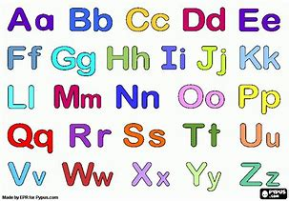

**15.- DESARROLLO:** Para dar inicio la maestra les explicara en que consiste la actividad y les mencionara que deben de poner total atención a las palabras que tendrán que a notar en su cuaderno que deberán de anotarla y las mencionará letra por letra, silba por silba y al final la palabra completa

**LAS LETRAS DEL ABECEDARIO.**

**Aa – Bb – Cc – Dd – Ee – Ff – Gg – Hh – Ii – Jj – Kk – Ll – Mm – Nn – Ññ – Oo – Pp – Qq – Rr – Ss – Tt – Uu – Vv – Ww – Xx – Yy – Zz.**

**LAS VOCALES.**

**Aa – Ee – Ii – Oo – Uu.**

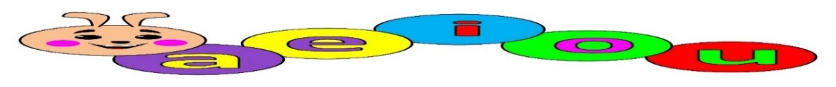

**LAS CONSONANTES.**

**Bb – Cc – Dd – Ff – Gg – Hh – Jj – Kk – Ll – Mm – Nn – Ññ– Pp – Qq – Rr – Ss – Tt - Vv – Ww – Xx – Yy – Zz.**

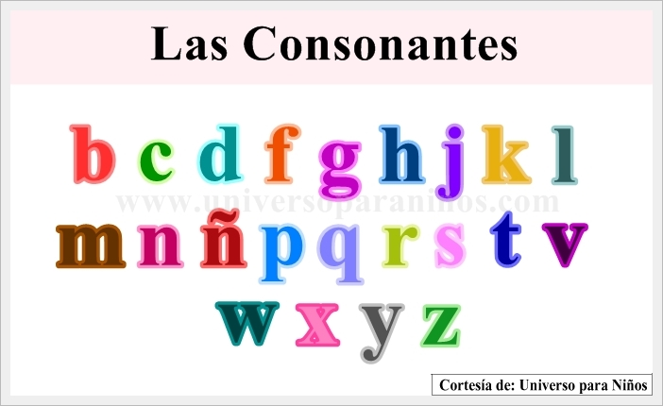

**LAS PALABRAS.**

Una palabra es un sonido o conjunto de sonidos articulados que expresan una idea. Estas palabras se dividen en palabras según los sonidos que tenga.

Las palabras son segmentos limitados por pausas o espacios en la cadena hablada o escrita, que puede aparecer en otras posiciones y está dotado de una función. Es el conjunto de sonidos articulados que expresan una idea y estas contienen una representación gráfica.

**Ejemplo:**

* Plátano.
* Cama.

**LAS SILABAS.**

Las silabas son el conjunto de letras de una palabra que se pronuncia en una sola emisión de voz y estas están compuestas por las letras del abecedario.

La silba es el sonido o conjunto de sonidos, que emitimos en cada uno de los cortes naturales que hacemos al hablar.

**Ejemplo:**

* Plátano: Pla – ta – no.

Cama: Ca – ma.

Una vez que los alumnos hayan repasado las letras del abecedario y hayan identificada la importancia de estas para formar palabras los alumnos deberán de repasar el sonido de la consonante M en conjunto con las vocales.

**UTILIZACION LETRA Nn**

ma

be

bi

**A**

**E**

**I**

**O**

**U**

**Bb**

ba

bo

bu

**16.- CIERRE:** Para comenzar la maestra les entregara una copia la cual utilizaran para repasar las silabas que se componen con la letra L y las vocales. Así como el repaso de estas para que puedan recordar el sonido de las silabas. Ba – Be – Bi – Bo – Bu.

**Actividad y Tipo de organización: Individual ( x ) Equipo ( ) Grupal ( )**

Para comenzar la maestra les entregara una copia la cual utilizaran para repasar las silabas que se componen con la letra B y las vocales. Así como el repaso de estas para que puedan recordar el sonido de las silabas.

**COPIA.**

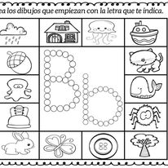

Posteriormente los alumnos realizaran un breve dictado en el cual se identificará su proceso de dictado a través de silbas y letra por letra para conformar palabras teniendo que ilustrarlas

**APUNTE.**

Miércoles 16 de noviembre de 2022.

“Dictado de palabras con letra Bb”

Ba – be – bi – bo – bu.

1. Ballena.
2. Bebe.
3. Bicicleta.
4. Bombero.
5. Búho
6. Balón.
7. Bellota.
8. Biberón.
9. Botas.
10. Burro.

Al finalizar este dictado los alumnos deberían de realizar la copia entregada por parte de la maestra la cual les permitirá reconocer otras palabras que inicien con la letra N n coloreando las que cumplen esta regla.

**COPIA 2.**

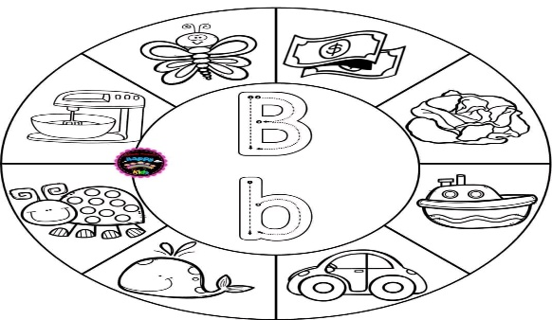

**17.- EVALUACIÓN: Autoevaluación ( x ) Coevaluación ( ) Heteroevaluación ( )**

* **ACTITUDINAL:** Manejo e identificación del abecedario para crear palabras.
* **CONCEPTUAL:** Utilización de las consonantes, vocales, letras mayúsculas y letras minúsculas.
* **PROCEDIMENTAL:** Escucha, comprende y observa la escritura de palabras.

Se evaluará que los alumnos logren identificar de manera correcta el uso de las letras del abecedario para conformar silabas y a través de estas crear palabras identificando el sonido de las consonantes y vocales

Revisándose de manera autónoma las palabras anotadas anteriormente y verificando la escritura de estas con las que se encuentren dentro del pizarrón.

**18.- TAREA: No hay tarea.**

RG-PRI-02-03

VERSIÓN 6



Colegio “Villa de las Flores” S.C.

“Ofreciendo una formación integral para toda la vida”

www.cvf.edu.mx

**PLAN DE CLASE/NOTA TÉCNICA**

**NIVEL: PRIMARIA**

**FECHA: MIERCOLES 16 DE NOVIEMBRE DE 2022.**

**1.- NOMBRE DEL PROFESOR: MARITZA CITLALLI MORALES SOTO GRADO: 1 GRUPO: A**

**2.- ASIGNATURA: ESPAÑOL.**

**3.- TRIMESTRE: PRIMER TRIMESTRE.**

**4.- SEMANA: DEL LUNES 14 DE NOVIEMBRE DE 2022 AL VIERNES 18 DE NOVIEMBRE DE 2022.**

**5.- TIEMPO: 120 MINUTOS.**

**6.- TEMA: GENERO Y NUMERO.**

**7.- PROPÓSITOS: Que ele alumno escriba y redacte de manera correcta palabras o oraciones que concuerden unas a otras en genero y numero.**

**8.- COMPETENCIA:** Escritura y recreación de narraciones.

**9.- APRENDIZAJE ESPERADO:** Dicta y reescribe cuentos conocidos mezclando anécdotas y personajes, con imágenes y textos.

**10.- CONTENIDOS:** Practica en la revisión y corrección de textos. Al hacerlo identifica reiteraciones y faltas de concordancia de género y numero.

**11.- RECURSOS: Plataforma, notas técnicas, salón de clases y pizarrón.**

**12.- MATERIALES: Cuaderno de español, libro de español, colores, imágenes y copias.**

**13.- IMPLEMENTACIÓN DE ACCIONES DEL P.E.M.C:**

**14.- INICIO:** Para dar inicio con la sesión la maestra realizara unas breves preguntas respecto al tema **“Genero y numero” ¿Qué es genero? ¿Qué es número? ¿Qué es un sustantivo? ¿Qué es un artículo? ¿Qué es un adjetivo? ¿Qué es un verbo? ¿Qué es singular? ¿Qué es plural? ¿Qué es genero femenino? ¿Qué es genero masculino? ¿Qué es un artículo definido? ¿Qué es un articulo indefinido? ¿Qué es concordar?** Estas preguntas las deberán de responder a través de una breve lluvia de ideas dirigidas por parte de la maestra la cual les permitirá compartir sus aprendizajes previos respecto al tema.

**15.- DESARROLLO:** Para comenzar la maestra les explicara que dentro de los textos hay diferentes palabras y estas palabras se pueden clasificar en adjetivos, sustantivos, en artículos o en verbos y estos dependen de igual manera podrán observar cómo es que estas palabras están relacionadas entre sí para una redacción correcta y congruente.

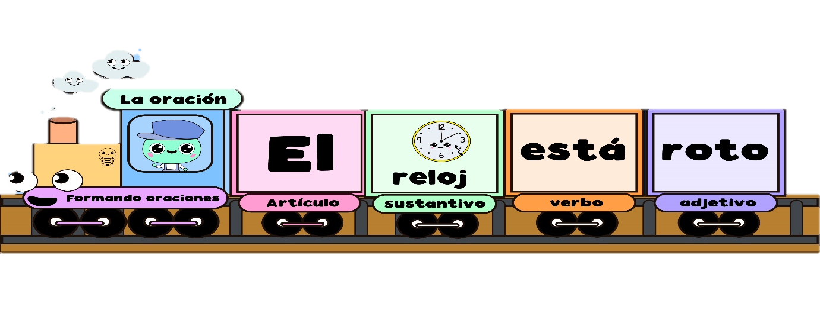

**Los sustantivos.**

El sustantivo son palabras que se utilizan para llamar a las personas, a los animales, a las ciudades, los ríos, etc.

Estos se dividen de la siguiente manera:

* Propios.
* Comunes.
* Femenino.
* Masculino.
* Singulares.
* Propios.

Los sustantivos comunes: Nombre que se aplica a personas, animales, o cosas que pertenecen a una misma clase.

Ejemplo: Arroz – niño – niña – personas – carros.

Los sustantivos propios: Se emplea para señalar de manera limitada y directa a seres en particular como personas. Estos sustantivos inician con mayúsculas.

Ejemplo: Panchita – Firulais – Pulguita.

Los sustantivos masculinos: Suelen tener terminación (o) o estar adelantes de los artículos (el – los – un – unos).

Ejemplo: banco

Los sustantivos femeninos: Suelen tener terminación (a) o estar delante de los artículos (la – las – una – unas).

Ejemplo: plancha.

Los sustantivos singulares: Indica o se refiere a solo una cosa.   
Ejemplo: Reloj.

Los sustantivos plurales: Indica 2 o más objetos.

Ejemplo. Relojes.

**Los adjetivos.**

Es el mencionar una característica al sustantivo (dicen como son), agrandando una nota o cualidad, o determinando la extensión en que debe tomarse su significado. Siempre acompañan a un nombre, concordando en género y numero.

Ejemplo:

El libro: El libro pequeño – Los libros pequeños.

La tortuga: La tortuga es lenta – Las tortugas son lentas.

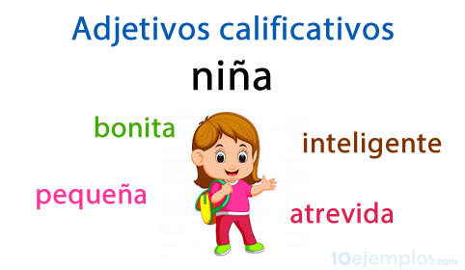

**Los artículos.**

Son palabras que van delante de los sustantivos y nos indican el género y el número. Los artículos acompañan a los sustantivos e indican su género (masculino o femenino) y número (singular o plural).

Indefinidos.

Definidos.

|  |  |  |  |
| --- | --- | --- | --- |
| Masculino. | | Femenino. | |
| Singular. | Plural. | Singular. | Plural. |
| El | Los | la | Las |
| Un | Unos. | Una | Unas |

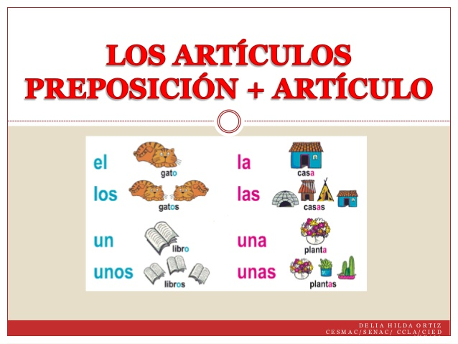

**Los verbos.**

Indica las acciones del sujeto, también indica el tiempo: presente, pasado, futuro.

Presente: Acción que se realiza en el momento (ahora)

Pasado: Acción que paso antes. (antes)

Futuro: Acción que ocurre después. (después)

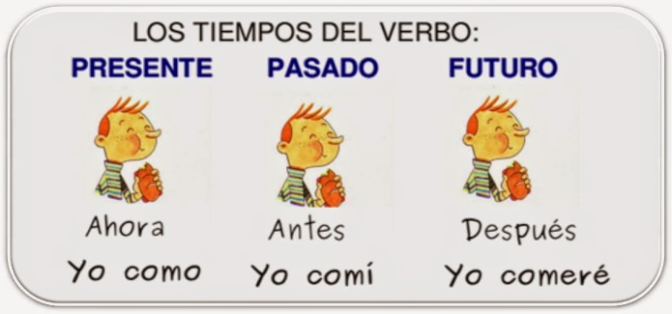

**16.- CIERRE:** Los alumnos tendrán que realizar las actividades indicadas por la página número 54 y 55 del libro de español SM.

**Actividad y Tipo de organización: Individual ( x ) Equipo ( ) Grupal ( x )**

**PAGINAS DEL LIBRO.**

1. Leer el texto de introducción.
2. Leer el texto.
3. Subrayar las palabras en femenino y masculino.
4. Color azul palabras en femenino.
5. Color verde palabras en masculino.
6. En cerrar las palabras singular y plural.
7. Encerrar con color rojo palabras en plural.
8. Encerrar con color azul las palabras en singular.
9. Completar las oraciones con las palabras correctas.
10. Subrayar la forma correcta de palabras.
11. Relacionar la palabra con el dibujo correcto.

APUNTE.

Miércoles 16 de noviembre de 2022.

“Género y numero”

Sustantivo: Palabras utilizadas para mencionar, personas, animales, cosas o lugares.

Adjetivos: Menciona una característica del sustantivo, concordando en genero y numero.

Ejemplo:

El libro: El libro pequeño – Los libros pequeños.

La tortuga: La tortuga es lenta – Las tortugas son lentas.

Artículos: Son palabras que van delante de los sustantivos y nos indican el género y el número.

Verbo: Indica las acciones del sustantivo.

**17.- EVALUACIÓN: Autoevaluación ( ) Coevaluación ( ) Heteroevaluación ( )**

* **ACTITUDINAL**: Identificación y reconocimiento de elementos que componen una palabra.
* **CONCEPTUAL:** Reconocimiento de conceptos y oso de estos para una redacción congruente.
* **PROCEDIMENTAL:**  Uso e implementación de sustantivos, adjetivos, artículos y verbos.

**18.- TAREA: Los alumnos deberán de realizar la copia entregada por parte de la maestra la cual les permitirá conocer de manera correcta la utilización de las palabras para que estas concuerden de manera correcta.**

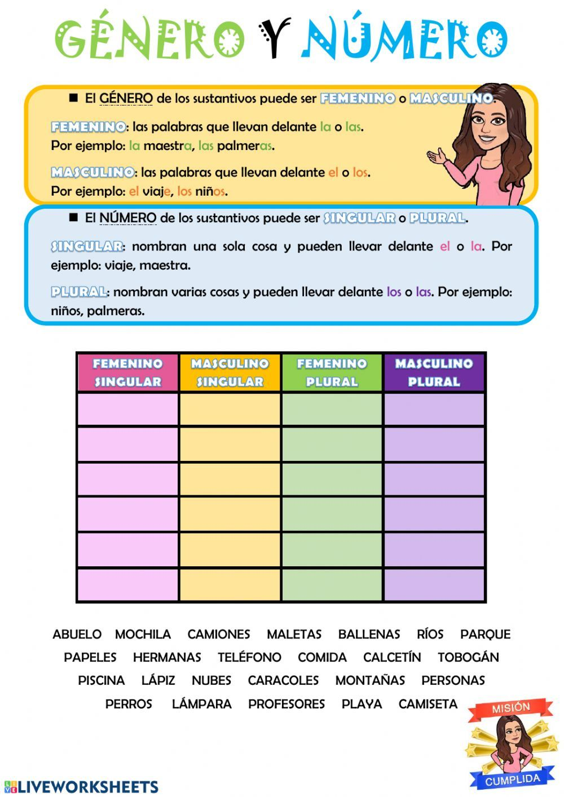

RG-PRI-02-03

VERSIÓN 6



Colegio “Villa de las Flores” S.C.

“Ofreciendo una formación integral para toda la vida”

www.cvf.edu.mx

**PLAN DE CLASE/NOTA TÉCNICA**

**NIVEL: PRIMARIA**

**FECHA: MIERCOLES 16 DE NOVIEMBRE DE 2022.**

**1.- NOMBRE DEL PROFESOR: MARITZA CITLALLI MORALES SOTO GRADO: 1 GRUPO: A**

**2.- ASIGNATURA: Educación socioemocional.**

**3.- TRIMESTRE: PRIMER TRIMESTRE.**

**4.- SEMANA: DEL LUNES 14 DE NOVIEMBRE DE 2022 AL VIERNES 18 DE NOVIEMBRE DE 2022.**

**5.- TIEMPO: 50 MINUTOS.**

**6.- TEMA: ¿**Quién decide qué?

**7.- PROPÓSITOS:** Que los alumnos logren reconocer la importancia de las tomas de decisiones y momentos en los que los adultos toman la decisión por mí.

**8.- COMPETENCIA:** importancia y utilización de las emociones para tomar decisiones.

**9.- APRENDIZAJE ESPERADO:** Que los alumnos logren identificar de manera correcta en que se toman las decisiones a través de las emociones.

**10.- CONTENIDOS:** Decisiones, decisión, emociones, pensamientos, sentimientos, elección, cosas buenas y cosas malas.

**11.- RECURSOS: Plataforma, nota técnica, salón de clases y pizarrón.**

**12.- MATERIALES: Cuaderno de formación cívica y ética, libro de formación cívica y ética y colores.**

**13.- IMPLEMENTACIÓN DE ACCIONES DEL P.E.M.C:**

**14.- INICIO:** Para dar inicio con las actividades la maestra les realizara unas breves preguntas respecto a los temas “Toma de decisiones” y “Quien decide que” **¿Qué es una decisión? ¿Cuándo se toma una decisión? ¿Qué es una ventaja? ¿Qué es una desventaja? ¿Cuándo puedes tomar tu solo una decisión? ¿Cuándo toman una decisión por ti? ¿Por qué son importantes as decisiones?** Estas preguntas las deberán de responder a través de una breve lluvia de ideas dirigida por la maestra en la cual los alumnos podrán compartir los aprendizajes previos respecto a los temas.

**15.- DESARROLLO:** Para dar inicio con las actividades indicadas los alumnos deberán de escuchar con atención a la explicación dada por la maestra respecto al tema el cual les permitirá comprender y reforzar el concepto básico de toma de decisiones.

***Que es expresar.***

Es el derecho que tienen todos los individuos para perder compartir a otras personas lo que piensa o siente.

***Ejemplo:*** Me siento feliz con mi maestra y mis compañeros.



***¿Qué es la toma de decisiones?***

La toma de decisiones, es la capacidad de elegir una acción entre varias alternativas.

Supone de comprender la situación que se presenta, se debe de analizar, evaluar, reunir alternativas y considerar variables, comparar varios cursos de acción y finalmente seleccionar la acción que se va a realizar. La calidad de las decisiones tomadas marca la diferencia entre el éxito y el fracaso.

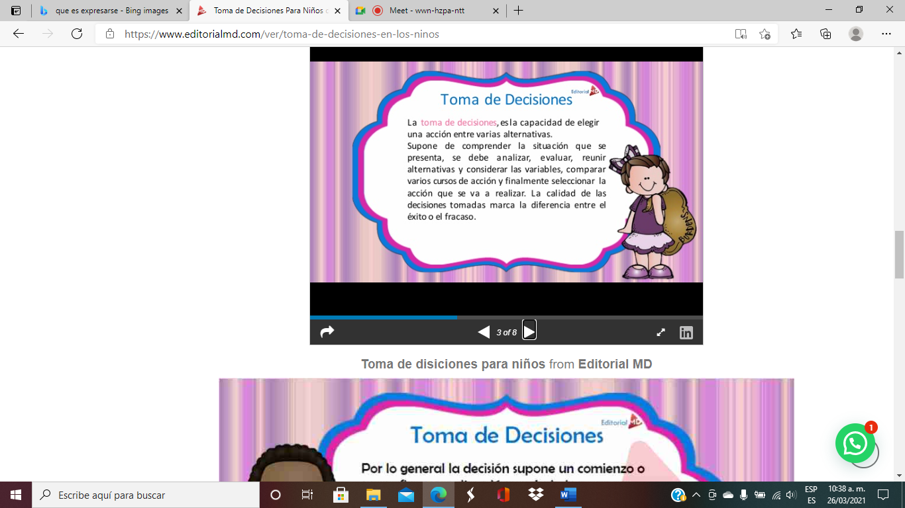

***¿Qué es Decidir?***

Decidir significa hacer que las cosas sucedan en vez de simplemente dejar que ocurran como consecuencia del azar.

esta habilidad ofrece a las personas herramientas para evaluar las diferentes posibilidades, teniendo en cuenta, necesidades, valores, motivaciones, influencias y posibles consecuencias presentes y futuras.

Por lo general la decisión supone un comienzo o poner fin a una situación; es decir, impone un cambio de estado.

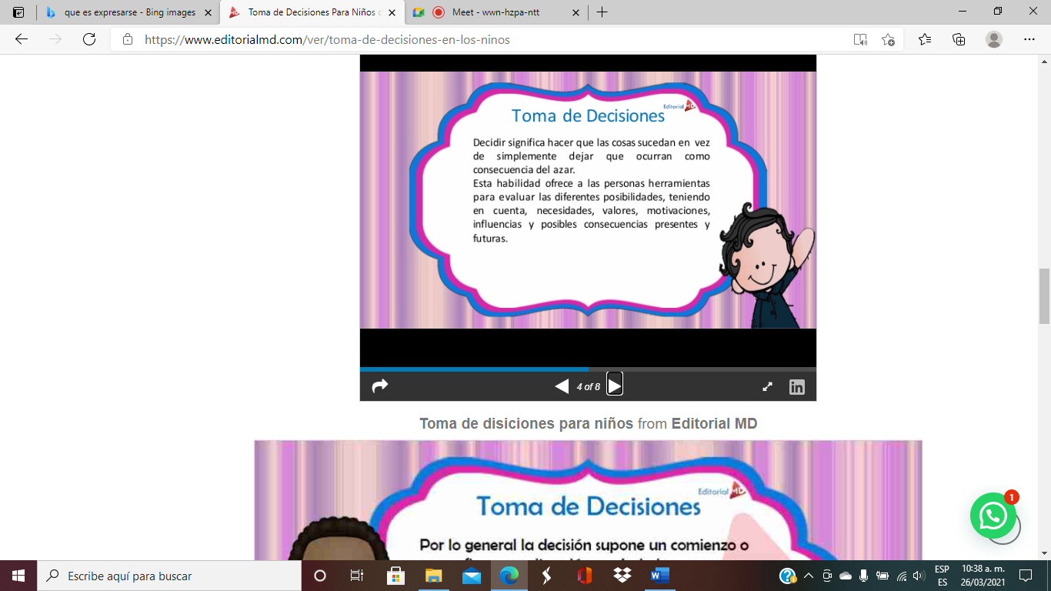

***Ejemplo de la Toma de Decisiones***

Me dijeron mis papás que tenía que ser médico, mi decisión es ser abogado.

La toma de decisiones se lleva a cabo en todos los aspectos de la vida y a todo momento.

***¿Cuándo decidimos?***

Desde que una persona se despierta y elije que desayunar, pasando por la vestimenta, el medio de trasporte, el almuerzo y muchas otras cosas. el sujeto debe de decidir infinidad de veces al día. Por supuesto, algunas decisiones más trascendentes que otras por sus repercusiones.

***Importancia de la toma de decisiones:***

Las decisiones son parte de la vida, constantemente estamos tomando decisiones, algunas serán decisiones sin importancia como la ropa que nos ponemos cada mañana, lo que queremos de postre, y otras serán cruciales en nuestra vida como la elección de nuestros estudios, de la carrera profesional, etc. Incluso muchas de las decisiones aparentemente banales pueden llegar a ser cruciales.

Para enseñarles a tomar decisiones tenemos que dejarles decidir. Muchas veces nos quejamos de que no saben decidir, pero nunca les dejamos hacerlo. Es muy importante dejar que decidan, primero pequeñas cosas, como la ropa que van a llevar, los amigos que invitan a su cumpleaños, la chuchería que quieren comprar en la tienda, etc. para luego dejarles que tomen decisiones más importantes.

Enséñales a valorar los pros y los contras de cada una de las opciones. Podemos pedirles que lo anoten en un papel y que una vez anotado tomen la decisión más acertada para cada situación. A veces, aún con los pros y los contras anotados puede ser complicado tomar una decisión, ya que es probable que las diferentes opciones tengan pros y contras, en estos casos lo importante es que decidan lo que decidan sea lo que quieran y que sean consecuentes con su decisión.

***Ventajas y desventajas.***

***Ventaja: Cosas positivas de la toma decisión.***

***Desventaja: Cosas negativas de la toma de decisión.***

Enseñarles a ser consecuentes con su decisión forma parte del hecho de decidir. A veces, después de decidir algo nos arrepentimos, volvemos atrás o no terminamos de decidirnos y eso nos limita y hace que nuestra decisión no sea adecuada.

**16.- CIERRE:** Los alumnos deberán de realizar dentro de su cuaderno de formación cívica y ética 4 dibujos de los momentos en los que ellos toman decisiones y 4 dibujos en los momentos en los que un adulto toma una decisión por ellos.

**Actividad y Tipo de organización: Individual (x ) Equipo ( ) Grupal ( )**

**APUNTE.**

Miércoles 16 de marzo de 2022.

“Toma de decisiones”

La toma de decisiones consiste básicamente en elegir una de las alternativas entre las disponibles a los afectados de resolver un problema actual o potencial.

**Yo tomo decisiones. Los adultos toman decisiones.**

**17.- EVALUACIÓN: Autoevaluación ( ) Coevaluación ( ) Heteroevaluación ( )**

* **ACTITUDINAL**: Reconocimiento del término expresar emociones e ideas.
* **CONCEPTUAL:** Uso e importancia de la toma de decisiones para la elección.
* **PROCEDIMENTAL:** Utilizar nuestra expresión para tomar una decisión reconociendo las ventajas y desventajas de la elección tomada.

**18.- TAREA: Los alumnos deberán de traer para el día Jueves 1 hoja de color, lentejuelas, silicón en frio y un sobre para carta.**